Neu-Ulm, 03. Dezember 2009

Erfolg für SAUER BIBUS auf der Agritechnica
ICVD-Antriebstechnik erobert Europa

Ein voller Erfolg war für die Neu-Ulmer SAUER BIBUS GmbH die Teilnahme an der diesjährigen Agritechnica, der weltgrößten Fachmesse für Landwirtschaftstechnik in Hannover. SAUER BIBUS hat sich auf die Entwicklung und Konfiguration hydraulischer Antriebe und Steuerungen spezialisiert und stellte zusammen mit GKN Walterscheid auf der Messe den ICVD-Antrieb dem Fachpublikum vor, der zunehmend auch in Maschinen für die Landwirtschaft eingesetzt wird. Erstmals hat nun auch ein italienischer Hersteller den ICVD - Antrieb in seinen Teleskopladern auf der Fachmesse präsentiert.

Mittelpunkt der Messebeteiligung von SAUER BIBUS auf der Agritechnica in Hannover, war der hydrostatische Fahrantrieb ICVD. Der Erfolg des Spezialantriebs basiert auf seiner Großwinkeltechnik. Dabei wird ein Hydraulikmotor mit 45 ° Verstellbereich eingesetzt, mit dem der gesamte Geschwindigkeitsbereich stufenlos durchfahren werden kann. Dadurch kann bei Arbeitsmaschinen, die mit höheren Geschwindigkeiten eingesetzt werden, auf ein Schaltgetriebe verzichtet werden. Für das Bedienpersonal bedeutet dies einen deutlichen Komfort- und Sicherheitsgewinn, da sich der Fahrer voll auf das Führen seiner Maschine konzentrieren kann.

Der ICVD wird bereits von großen Landmaschinenherstellern als Antriebstechnologie eingesetzt. Auf der diesjährigen Messe in Hannover hat auch erstmals der italienische Hersteller „DIECI“ Fahrzeuge mit ICVD-Antrieb von SAUER BIBUS präsentiert. „Damit hat unser Antriebskonzept auch den Schritt in die Internationale Anwendung gefunden“, kommentiert Ralf Schrempp, Geschäftsführer der SAUER BIBUS GmbH, den Erfolg seines Unternehmens.

Bei DIECI sind die Maschinen, die mit einem ICVD-Antrieb ausgestattet sind, mit einer eigenen Qualitätskennzeichnung ausgestattet. Unter dem Zusatz „VS“, das für „Vario System“ steht, weist der italienische Hersteller auf die Vorzüge des neuen Fahrantriebsystems hin. Ralf Schrempp ist überzeugt, dass sich der Erfolg für SAUER BIBUS weiter entwickeln wird. Das Konzept des ICVD punktet durch seine Wirtschaftlichkeit, die auf einem verbesserten Wirkungsgrad im Fahrantrieb und einer höheren Bedienerfreundlichkeit für die gesamte Maschine beruht.

Wir freuen uns, mit DIECI nun auch in Italien einen großen Hersteller als Partner für unsere Antriebstechnik zu haben, unterstreicht Ralf Schrempp den Erfolg von SAUER BIBUS. DIECI hat sich in den letzten Jahren zu einem der führenden Anbieter für Teleskoplader auf dem internationalen Markt entwickelt.

Anlage Bildmaterial

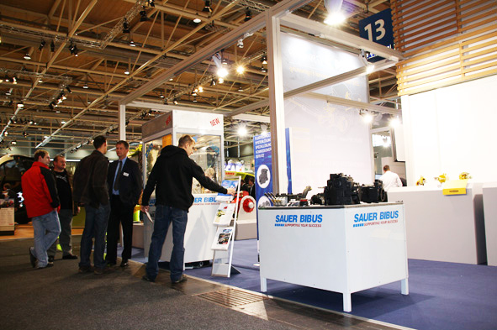
Bild 1 - SAUER BIBUS auf der Agritechnica 2009. Viele Fachbesucher informierten sich auf dem Messestand über die ICVD-Antriebstechnologie für Landwirtschaftsmaschinen.

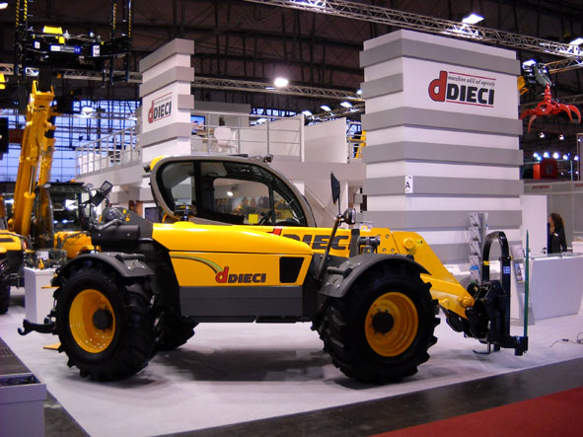
Bild 2 - Der italienische Teleskoplader-Hersteller „DIECI“ setzt ebenfalls auf ICVD-Technik von SAUER BIBUS und präsentierte Fahrzeuge mit dieser Antriebstechnik unter seinem Label „VS“, das für “Vario System“ steht.

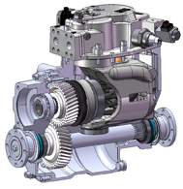

Bild 3 - ICVD-Antrieb mit Großwinkeltechnik. Der große Verstellbereich bis 45° erlaubt die stufenlose Fahrantriebsregelung.

Bildmaterial zu dieser Presseinformation kann unter
www.press-n-relations.de, im Anhang des dort veröffentlichten
Textes, herunter geladen werden.

Kontakt:
SAUER BIBUS GmbH
Lise-Meitner-Ring 13
D-89231 Neu-Ulm
Tel. 0731/ 1896-0
Fax 0731/ 1896-119
info@sauerbibus.de
www.sauerbibus.de

Pressearbeit:
Yource GmbH - Lothar Riesenegger
Magirusstraße 33
D-89077 Ulm
Tel. 0731/ 962 87 82
Mobil 0171/ 873 09 16
lothar.riesenegger@yource.de
www.yource.de

Mehr zu SAUER BIBUS
Die SAUER BIBUS GmbH, mit Sitz im bayerischen Neu-Ulm, entwickelt innovative Lösungen für komplette Hydrauliksysteme für stationäre Industrieanlagen und für den mobilen Einsatz. Das Unternehmen hat sich vom Handelsunternehmen für Hydraulikkomponenten, zu einem Full-Service-Anbieter entwickelt. Durch die hauseigene Produktentwicklung kann SAUER BIBUS maßgeschneiderte Kundenlösungen anbieten, die ein Höchstmaß an Effizienz und Wirtschaftlichkeit bieten. Neben Entwicklung und Vertrieb, bietet der Hydraulikspezialist am Neu-Ulmer Standort auch ein professionelles Service- und Reparaturangebot.

